Лаборная работа №5

НММ-бд-02-22

Крухмалев Артём Владиславович

Содержание

# 1 Цель работы

Ознакомление с файловой системой Linux, её структурой, именами и содержанием каталогов. Приобретение практических навыков по применению команд для работы с файлами и каталогами, по управлению процессами (и работами), по проверке использования диска и обслуживанию файловой системы.

# 2 Задание

Приобретение практических навыков взаимодействия пользователя с командами, каталогами и файлами.

# 3 Выполнение лабораторной работы

1. Первоначально изучим и перепишем примеры из самой работы.

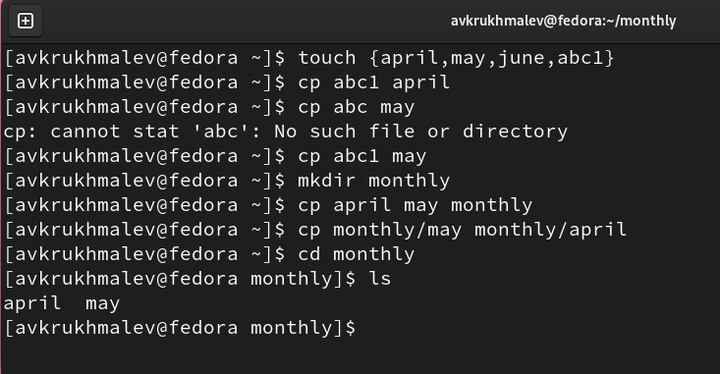

Figure 1: часть примеров

1. Перейдем в каталог usr и перенесем файл io.h в домашний каталог .

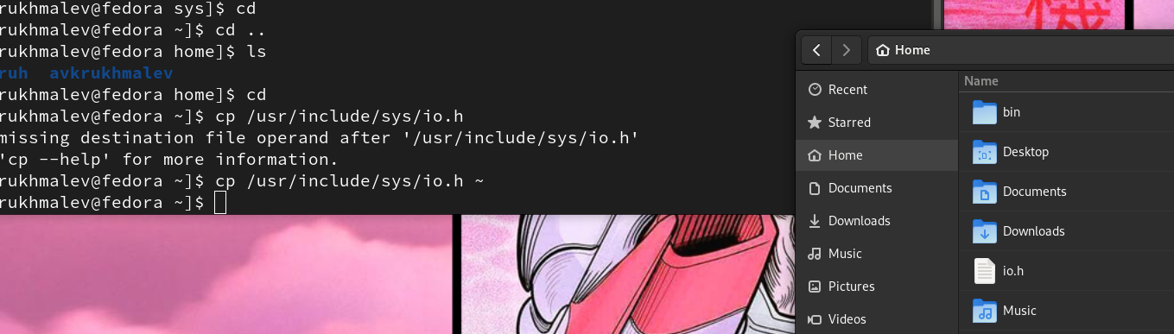

Figure 2: io.h

1. C помощью простейших команд создадим каталог и перенесм в него файл и перемсенуем.

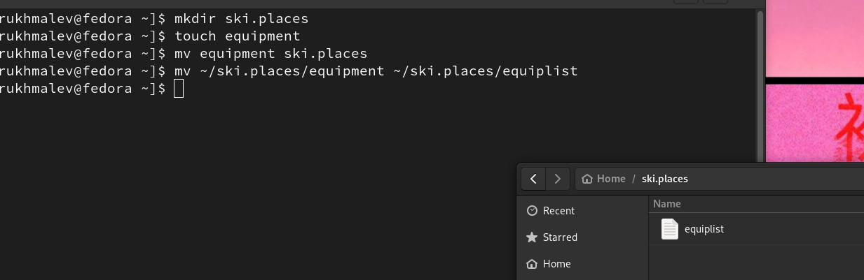

Figure 3: mv

1. C помощью уже известных команд mkdir, mv и cp выполним оставшуюся часть этого блока.

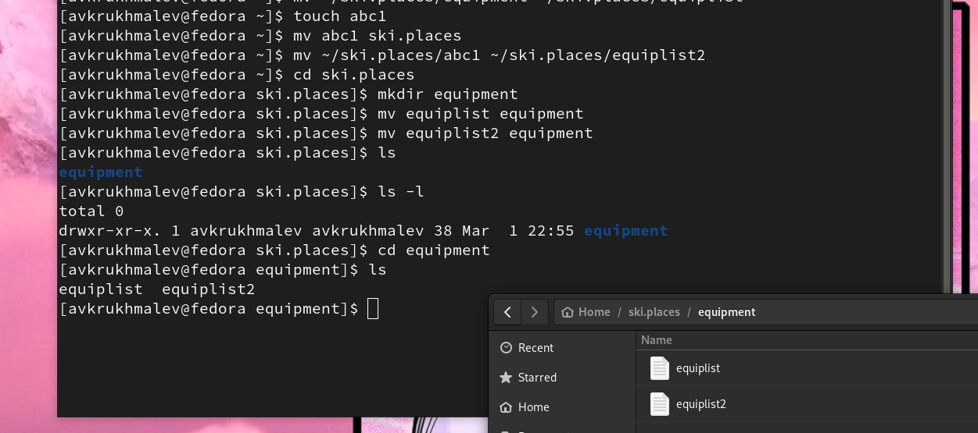

Figure 4: Использование команд

1. Посмотрим как выглядит каталог внутри файловой системы.

[Вид файлов] (image/5.png){ #fig:005 width=70% }

1. С помощью команды chmod зададим необходимые права файлам

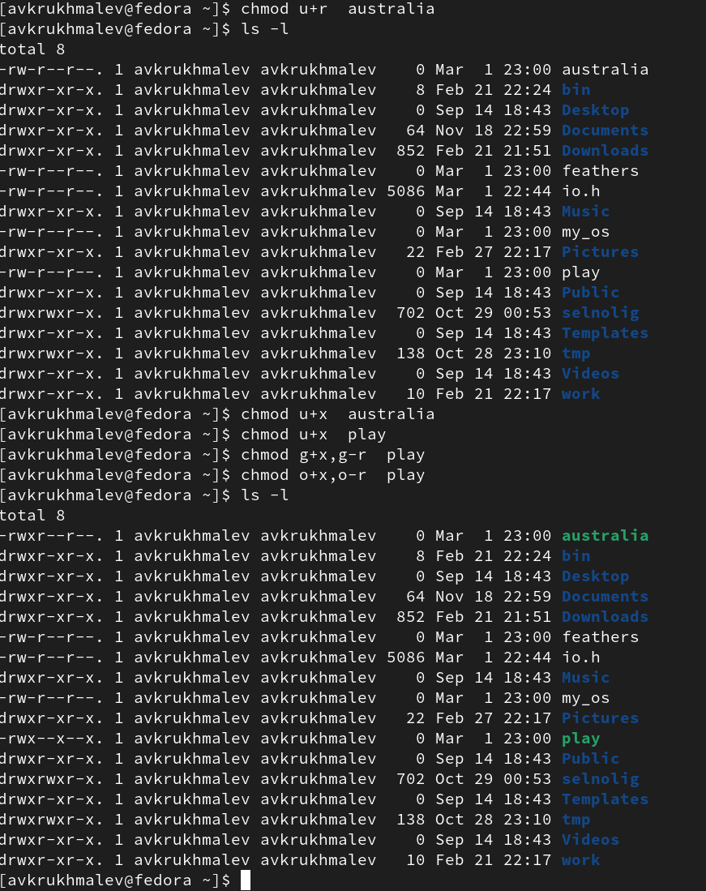

Figure 5: Chmod

1. Итоговый вид всех файлов.

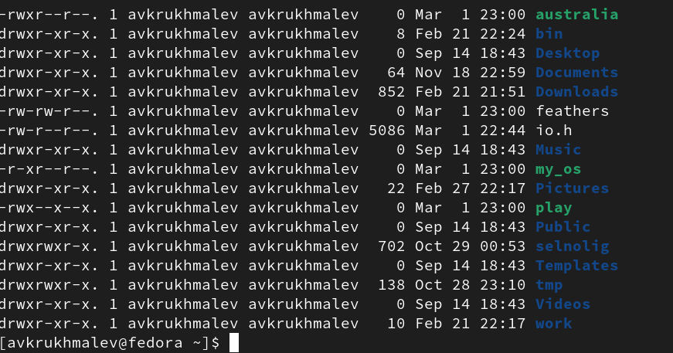

Figure 6:

1. Далее выполним множество несложных команд, все их можно увидеть на рисунке. Также если у файла или каталога отобрать права на чтение, то после команды сат будет ошибка, что у нас нет прав, Такая же ситуация с переходом в каталог, если отобрать права на выполнение.

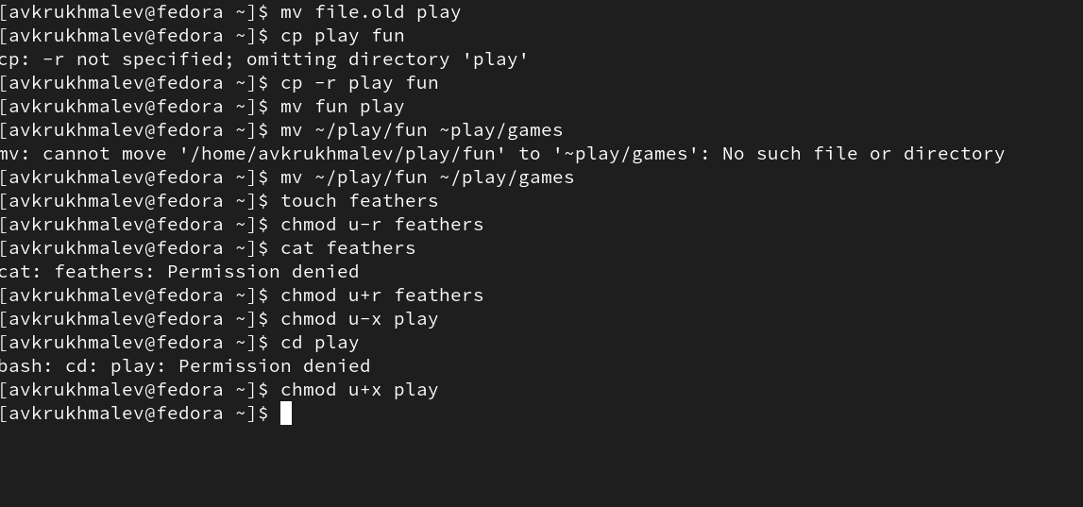

Figure 7: Ошибки

1. С помощью команды man посмотрим команды. mount-Команда mount служит для присоединения файловой системы, найденной на каком-либо устройстве, к большому файловому дереву. fsck- Проверяет файловую систему на целостность и ошибки. mkfs- mkfs используется для создания файловой системы Linux на устройстве, обычно это раздел жесткого диска. kill-убить процесс

# 4 Контрольные вопросы

1. Дайте характеристику каждой файловой системе, существующей на жёстком диске компьютера, на котором вы выполняли лабораторную работу. Ext2, Ext3, Ext4 или Extended Filesystem - это стандартная файловая система для Linux. Она была разработана еще для Minix. Она самая стабильная из всех существующих, кодовая база изменяется очень редко и эта файловая система содержит больше всего функций. Версия ext2 была разработана уже именно для Linux и получила много улучшений.
2. Приведите общую структуру файловой системы и дайте характеристику каждой директории первого уровня этой структуры. / — root каталог. Содержит в себе всю иерархию системы; /bin — здесь находятся двоичные исполняемые файлы. Основные общие команды, хранящиеся отдельно от других программ в системе (прим.: pwd, ls, cat, ps); /boot — тут расположены файлы, используемые для загрузки системы (образ initrd, ядро vmlinuz); /dev — в данной директории располагаются файлы устройств (драйверов). С помощью этих файлов можно взаимодействовать с устройствами. К примеру, если это жесткий диск, можно подключить его к файловой системе. В файл принтера же можно написать напрямую и отправить задание на печать; /etc — в этой директории находятся файлы конфигураций программ. Эти файлы позволяют настраивать системы, сервисы, скрипты системных демонов; /home — каталог, аналогичный каталогу Users в Windows. Содержит домашние каталоги учетных записей пользователей (кроме root). При создании нового пользователя здесь создается одноименный каталог с аналогичным именем и хранит личные файлы этого пользователя; /lib — содержит системные библиотеки, с которыми работают программы и модули ядра; /lost+found — содержит файлы, восстановленные после сбоя работы системы. Система проведет проверку после сбоя и найденные файлы можно будет посмотреть в данном каталоге; /media — точка монтирования внешних носителей. Например, когда вы вставляете диск в дисковод, он будет автоматически смонтирован в директорию /media/cdrom; /mnt — точка временного монтирования. Файловые системы подключаемых устройств обычно монтируются в этот каталог для временного использования; /opt — тут расположены дополнительные (необязательные) приложения. Такие программы обычно не подчиняются принятой иерархии и хранят свои файлы в одном подкаталоге (бинарные, библиотеки, конфигурации); /proc — содержит файлы, хранящие информацию о запущенных процессах и о состоянии ядра ОС; /root — директория, которая содержит файлы и личные настройки суперпользователя; /run — содержит файлы состояния приложений. Например, PID-файлы или UNIX-сокеты; /sbin — аналогично /bin содержит бинарные файлы. Утилиты нужны для настройки и администрирования системы суперпользователем; /srv — содержит файлы сервисов, предоставляемых сервером (прим. FTP или Apache HTTP); /sys — содержит данные непосредственно о системе. Тут можно узнать информацию о ядре, драйверах и устройствах; /tmp — содержит временные файлы. Данные файлы доступны всем пользователям на чтение и запись. Стоит отметить, что данный каталог очищается при перезагрузке; /usr — содержит пользовательские приложения и утилиты второго уровня, используемые пользователями, а не системой. Содержимое доступно только для чтения (кроме root). Каталог имеет вторичную иерархию и похож на корневой; /var — содержит переменные файлы. Имеет подкаталоги, отвечающие за отдельные переменные. Например, логи будут храниться в /var/log, кэш в /var/cache, очереди заданий в /var/spool/ и так далее.
3. Какая операция должна быть выполнена, чтобы содержимое некоторой файловой системы было доступно операционной системе? Монтирование тома.
4. Назовите основные причины нарушения целостности файловой системы. Как устранить повреждения файловой системы? Один блок адресуется несколькими mode (принадлежит нескольким файлам). Блок помечен как свободный, но в то же время занят (на него ссылается onode). Блок помечен как занятый, но в то же время свободен (ни один inode на него не ссылается). Неправильное число ссылок в inode (недостаток или избыток ссылающихся записей в каталогах). Несовпадение между размером файла и суммарным размером адресуемых inode блоков. Недопустимые адресуемые блоки (например, расположенные за пределами файловой системы). “Потерянные” файлы (правильные inode, на которые не ссылаются записи каталогов). Недопустимые или неразмещенные номера inode в записях каталогов.
5. Как создаётся файловая система? mkfs - позволяет создать файловую систему Linux.
6. Дайте характеристику командам для просмотра текстовых файлов. Cat - выводит содержимое файла на стандартное устройство вывода
7. Приведите основные возможности команды cp в Linux. Cp – копирует или перемещает директорию, файлы.
8. Приведите основные возможности команды mv в Linux. Mv - переименовать или переместить файл или директорию
9. Что такое права доступа? Как они могут быть изменены? Права доступа к файлу или каталогу можно изменить, воспользовавшись командой chmod. Сделать это может владелец файла (или каталога) или пользователь с правами администратора.

# 5 Выводы

Я научился работать с командами для файлов и каталогов